கற்றல் பாடம் 09: கிட்டார் வேகப் பயிற்சிகள் மற்றும் Alternate Picking ஆளுமை

Module 09: Carnatic Guitar Speed Agility, Alternate Picking Synchronization, Triplet Runs, Cross-String Agility & 30-Min Daily Practice Routine

📌 கிட்டார் வேக வாசிப்பின் ரகசியம் (The Secrets of Carnatic Guitar Speed & Precision)
1. இரு கைகளின் ஒத்திசைவு (Hand Synchronization): இடது கை விரல் கட்டையைத் தொடும் அதே மில்லி வினாடியில் வலது கை பிக் (Pick) கம்பியை மீட்ட வேண்டும். ஒன்றோடொன்று முந்தவோ பிந்தவோ கூடாது.
2. சிக்கன இயக்கம் (Economy of Motion): விரல்களை கம்பிகளிலிருந்து 5 மில்லிமீட்டருக்கு மேல் தூக்கக் கூடாது. அதிக தூரம் தூக்கினால் வேகம் குறையும்.
3. கடுமையான மாற்று மீட்டு (Strict Alternate Picking): எக்காரணம் கொண்டும் அடுத்தடுத்த இரண்டு ஸ்வரங்களை ஒரே திசையில் (Down-Down) மீட்டக் கூடாது. எப்போதுமே 'Down - Up - Down - Up' (↓ ↑ ↓ ↑) என்ற சுழற்சி மாறக்கூடாது.

1. நான்கு விரல் வேகம் மற்றும் வலிமை பயிற்சிகள் (4-Finger Dexterity Drills)
பயிற்சி பெயர் (Drill) | கட்டை அமைப்பு (Fret Pattern) | விரல் வரிசை (LH Finger) | மீட்டு முறை (RH Pick) | பயிற்சியின் பலன் (Benefit)
பயிற்சி 1: 1-2-3-4 Standard Spider | Frets 1-2-3-4 across all 6 strings | 1 - 2 - 3 - 4 | ↓ ↑ ↓ ↑ | ஒவ்வொரு விரலும் முறையே 1, 2, 3, 4-ம் கட்டைகளில் துல்லியமாக விழ வேண்டும்.
பயிற்சி 2: 1-3-2-4 Zig-Zag Split | Frets 1-3-2-4 across all 6 strings | 1 - 3 - 2 - 4 | ↓ ↑ ↓ ↑ | சுட்டு மற்றும் மோதிர விரல், நடு மற்றும் சுண்டு விரல் இடையே சுதந்திரத்தை வளர்க்கும்.
பயிற்சி 3: 1-4-2-3 Wide Expansion | Frets 1-4-2-3 across all 6 strings | 1 - 4 - 2 - 3 | ↓ ↑ ↓ ↑ | சுண்டு விரலின் வலிமையையும் விரல் விரிப்புத் திறனையும் (Finger Stretch) அதிகப்படுத்தும்.
பயிற்சி 4: 4-3-2-1 Reverse Descent | Frets 4-3-2-1 across all 6 strings | 4 - 3 - 2 - 1 | ↓ ↑ ↓ ↑ | அவரோகண வேகத்தை இரட்டிப்பாக்கும் அதிமுக்கிய பயிற்சி.

2. கர்நாடக ஸ்வர வேக ஏணிப் பயிற்சிகள் (Carnatic Speed Ladders)
பயிற்சி (Step) | ஸ்வரக் கோவை (Swara Run) | Guitar TAB Flow | மெட்ரோனோம் இலக்கு | நோக்கம் (Goal)
படி 1: ச-ரி-க-ம 4-Note Burst | ச ரி க ம | ரி க ம ப | க ம ப த | ம ப த நி | 2-1 2-2 2-5 1-1 | 2-2 2-5 1-1 1-3 | 60 BPM -> 120 BPM | குறுகிய 4 ஸ்வர வேகப் பாய்ச்சல்
படி 2: ச-க-ரி-ம 4-Note Skip Burst | ச க ரி ம | ரி ம க ப | க ப ம த | ம த ப நி | 2-1 2-5 2-2 1-1 | 2-2 1-1 2-5 1-3 | 60 BPM -> 100 BPM | தாட்டு வரிசை வேகப் பாய்ச்சல்
படி 3: 3-Octave Full Scale Run | மந்த்ர ச -> மத்ய ச -> தார ஸ் (C3 to C5) | Strings 5 -> 4 -> 3 -> 2 -> 1 | 60 BPM -> 140 BPM | கிட்டார் முழு பலகையையும் ஆளும் அகண்ட வேகம்

3. திஸ்ர மற்றும் கண்ட கதி பிக்கிங் பயிற்சிகள் (Triplets & Quintuplets)
கதி வகை (Gati Type) | ஸ்வரக் கோவை (Swara Grouping) | Guitar TAB | பிக்கிங் சுழற்சி (Pick Cycle) | விளக்கம் (Rule)
திஸ்ர கதி (Tisra Gati - 3 Notes/Beat) | ச ரி க | ரி க ம | க ம ப | ம ப த | 2-1 2-2 2-5 | 2-2 2-5 1-1 | ↓ ↑ ↓ | ↑ ↓ ↑ | ஒவ்வொரு துடிப்பிற்கும் 3 ஸ்வரங்கள். பிக்கிங் திசை மாறி மாறி வரும்.
கண்ட கதி (Khanda Gati - 5 Notes/Beat) | ச ரி க ம ப | ரி க ம ப த | க ம ப த நி | 2-1 2-2 2-5 1-1 1-3 | ↓ ↑ ↓ ↑ ↓ | ↑ ↓ ↑ ↓ ↑ | ஒவ்வொரு துடிப்பிற்கும் 5 ஸ்வரங்கள். லயக் கட்டுப்பாடு உயரும்.

4. தினசரி 30 நிமிட கிட்டார் பயிற்சி கால அட்டவணை (30-Min Daily Practice Routine)
நேரம் (Time Slot) | பயிற்சி தலைப்பு (Topic) | விரிவான வழிகாட்டுதல் (Action Items)
00 - 05 நிமிடம் | Spider & Chromatic Warmup | 1-2-3-4 மற்றும் 1-3-2-4 பயிற்சிகளை அனைத்து கம்பிகளிலும் வாசித்து விரல்களை சூடேற்றவும்.
05 - 15 நிமிடம் | சரளி, ஜண்டை & தாட்டு வரிசைகள் | 1, 2, 3 ஆகிய மூன்று வேகங்களிலும் மெட்ரோனோம் வைத்து பிசகின்றி வாசிக்கவும்.
15 - 22 நிமிடம் | சப்த தாள அலங்காரங்கள் & வர்ணம் | துருவ, திரிபுட அலங்காரங்கள் மற்றும் 'நின்னு கோரி' வர்ண முக்தாயி ஸ்வரங்கள்.
22 - 30 நிமிடம் | கமகங்கள் & பாடல்கள் (Repertoire) | கம்பி வளைத்தல் (Bending), வழுக்கல் (Slide), மற்றும் 'மஹா கணபதிம்', 'பாக்யாத லக்ஷ்மி' பாடல்கள்.

📷 வரைபட வழிகாட்டி (Visual Diagram)
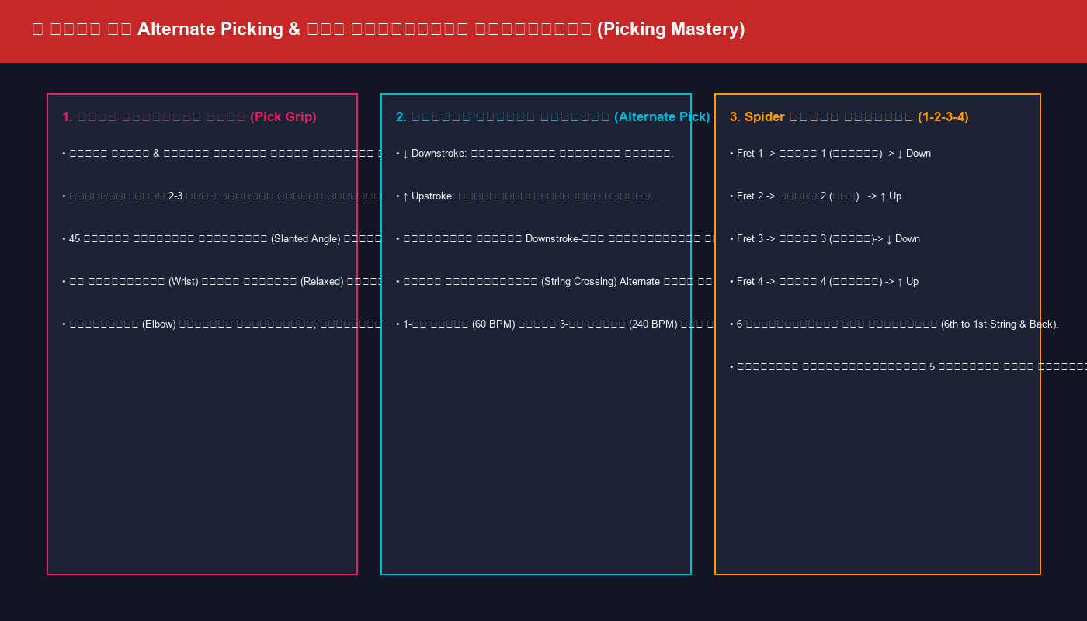
📌 Alternate Picking, பிக் பிடிப்பு கோணம் மற்றும் Spider வேகப் பயிற்சி வரைபடம்

